הוראות הפעלה לשעון w-734 מנגנון 3283
• בהתאם למודל של השעון שלך, טקסט תצוגה מופיע גם דמויות כהות על רקע בהיר או דמויות אור על רקע כהה. כל מציג המדגם במדריך זה מוצג באמצעות דמויות כהות על רקע בהיר. • פעולות לחצן מסומנות באמצעות האותיות שמוצגים באיור. • כל קטע של מדריך זה מספק לך את המידע הדרוש לך כדי לבצע פעולות בכל מצב אתה. ניתן למצוא פרטים נוספים ומידע טכני בסעיף "ההפניה".
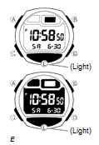
הוראות כלליות :
לחץ על כפתור C לשינוי ממצב למצב. בכל מצב, לחץ על כפתור L כדי להאיר את התצוגה
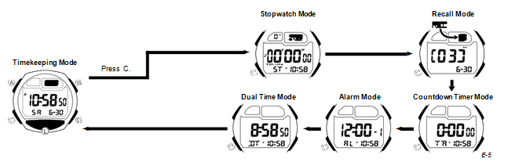
מדידת זמן
השתמש במצב מדידת הזמן להגדיר ולהציג את השעה ותאריך הנוכחית. כדי להגדיר את השעה ותאריך 1. במצב מדידת הזמן, החזק כפתור A עד אשר השניות מתחילות להבהב, דבר שמצביע על מסך ההגדרה. 2. לחצו על כפתור C כדי להזיז את הנתון המהבהב ברצף שמוצג להלן כדי לבחור הגדרות אחרות.
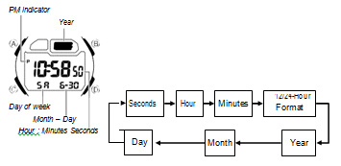
3. כאשר ההגדרה שברצונך לשנות מהבהבת, עליך להשתמש בכפתורים D ו- B כדי לשנות את זה כפי שיתואר להלן.

Setting | Screen | Button Operation
Seconds |  | Press D to reset to 00.
Hour, Minutes |  | Use D (+) and B (–) to change the setting.
12/24-Hour Format | Press D to toggle between 12-hour (12H) and 24-hour (24H) timekeeping.
Year, Month, Day | Use D (+) and B (–) to change the setting.

4. לחץ כל כפתור Aכדי לצאת ממסך ההגדרה.
סטופר
סטופר 1/100 השניות יכול למדוד זמן שחלף ושני פיצולים. שעון העצר משתמש בנתונים הבסיסיים שקלט כדי לחשב את המרחק בזמן הריצה. נתוני הסטופר והמרחק מאוחסנים בזיכרון. • פעולת מדידת הסטופר ממשיכה גם אם אתה יוצא ממצב שעון העצר.
הערה • על מנת לקבל חישובי מרחק מדויקים, עליך להגדיר את הנתונים בסיסיים מדויקים ולעמוד בקצב האימונים שלכם בהתאם לאות הקוצבת הנפלטת על ידי השעון.

הפעלת הסטופר
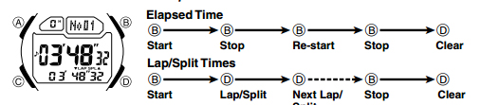
• לחץ על כפתור D לבצע מדידת זמן או הקפאת זמן הפיצול • במהלך מבצע מדידת זמן שעון עצר, בחלקו העליון של המסך מציג את מספר הפיצול הנוכחי ואת ספרת השעה, החלק המרכזי מראה את השעה מפוצלת הנוכחית, והחלק התחתון מציג את הזמן הסיבוב הנוכחי.
בחירת פורמט מסך שעון העצר מראה כיצד ניתן לשלוט על המיקום של הזמן , ההקפה וזמן מפוצל על מסך שעון העצר. • Lap / מחוון הפיצול עושה שימוש בחיצים כדי לציין את המיקום הזמן, ההקפה ומזן מפוצל (חלף). • כשאתה מתחיל פעולת שעון עצר ראשון על ידי לחיצה על B, שניהם החלק המרכזי והחלק התחתון של דקות תכנית התצוגה, שניות, ו1/100 מופעלים. בכל פעם שהזמן שמוצג בחלק התחתון של התצוגה הוא גדול יותר מ -60 דקות, יהיה שינוי בפורמט התצוגה של השעות, דקות ושניות. בכל פעם שהזמן שבחלק המרכזי של התצוגה הוא גדול יותר מ -10 שעות, יהיו שינויים בפורמט התצוגה של השעות, דקות ושניות. נתונים בסיסייםהמונח "נתונים בסיסיים" מתייחס להגדרת האות הקוצבת, ומידע על אורך הצעד שלך. חשוב! • לא ניתן לשנות את הגדרות נתונים בסיסיות תוך פעולת מדידת זמן שעון עצר מצב היא בהתקדמות. פעולת שעון עצר חייבת להיפסק ומסך שעון העצר חייב להיות מסומנת לכל האפסים לפני שתוכל לשנות את הגדרות נתונים בסיסיות. • בכל פעם שאתה רוצה לשנות את יחידת אורך הצעד, אתה צריך קודם לאפס את המסך סה"כ מצטבר לאפס. ראה E-21 דף לקבלת מידע על איך לעשות את זה. • הקפד לעדכן ערכי נתונים בסיסיים בכל פעם שהאדם המשתמש בשינויי השעון. האות הקיצבי של השעון הזה מצפצף על פי ערך קוצב (שיעור) שנקבע על ידי לך. ניתן להשתמש באות הקצבי לשמור על קצב קבוע בזמן ריצה. אתה יכול גם לכבות את האות כאשר אתה לא רוצה להשתמש בו. • הערך הקוצב אתה מגדיר ומציין את מספר הצפצופים לדקה. • הפעלת האות הקצבי גורמת לשעון לצפצף בשיעור שנקבע על ידי הערך הקצבי. • באפשרותך להגדיר ערך קוצב בטווח של 100 עד 200 פעימות לדקה, ביחידות של 5. • ניתן לבטל את הפונקציה הקוצבת על ידי קביעת ערך קוצב של xxx. ואילו הערך הקוצב מוגדר xxx, השעון לא לחשב מכוסה מרחק. אורך צעד ניתן לציין שני סנטימטר (XM) או סנטימטרים (yn) כיחידת אורך הצעד.היחידה שציינת ליחידת אורך הצעד גם קובעת את יחידת מדידה המשמשת לערך המרחק בשעון עצר המצב ויזכיר המצב, כפי שמוצג להלן.
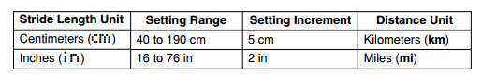
• דוגמאות הבאות ממחישות כיצד ניתן לחשב ערכים להגדרה זו. 239 צעדים נדרשים כדי לרוץ סביב מסלול 300 מטר. 300 (מ ') ÷ 239 (מדרגות) = 1.255 (כ 125 סנטימטרים) 239 צעדים הנדרשים כדי לרוץ סביב מסלול 330 מטר. 330 (מטר) ÷ 239 (מדרגות) × 36 = 49.70 (כ -50 סנטימטרים)
הגדרת הנתונים הבסיסים
1. כאשר מסך שעון עצר המצב מציג את כל האפסים (0 H00'00''00), החזק את עד הערך הקוצב מופיע מהבהב על הצג. זה מצביע על מסך ההגדרה. 2. לחץ על C כדי להזיז את מהבהב ברצף שמוצג להלן כדי לבחור הגדרות אחרות. 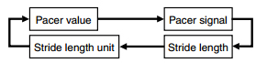 3. כאשר ההגדרה שברצונך לשנות מהבהבת, השתמש בכפתורים D ו- B כדי לשנות כפי שיתואר להלן
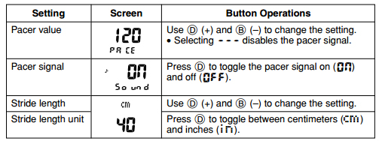
4. לחץ על כפתור A כדי לצאת ממסך ההגדרה.

כדי להפעיל את האות הסיגנל לסירוגין 1. בעוד מסך שעון עצר המצב מציג את כל האפסים (0 H00'00''00), החזק כפתור A עד שערך הקוצב מופיע מהבהב על הצג. זה מצביע על מסך ההגדרה. 2. לחצו על כפתור C פעם אחת כדי להציג את מסך הגדרת אות הקוצבת. 3. לחצו על D כדי לעבור את האות הקוצבת על (ON) ואת (OFF). • אות קוצבת על מחוון ) מופיעה כאשר הגדרה זו מופעלת. 4. לחץ כדי לצאת ממסך ההגדרה.

איחסון בזכרון
ניתן לצפות ולמחוק רשומות מאוחסנות על ידי מצב שעון העצר. • רשומות שעון עצר מאוחסנים ב" יומנים "שנוצרים באופן אוטומטי על ידי השעון. ראה "ניהול זיכרון" (E-38 דף) לקבלת מידע נוספת. • מסך הכותרת של היומן החדש ביותר מופיע ראשון בכל פעם שאתה נכנסת למצב Recall. • מספרים התחבר מוקצים באופן אוטומטי ברצף, החל מ01. • כל הפעולות בסעיף זה מבוצע במצב, שבו אתה נכנסים על ידי לחיצה על C (דף E-5).
במצב Recall, כדי לגלול מסכי כותרת היומן, השתמש D ו- B כדי לעבור בין הרשומות הכלולות ביומן.

טיימר
אתה יכול להגדיר את הטיימר בטווח של דקה אחת עד 100 שעות. • אם את הספירה לאחור מתחיל זמן לא מוצג, השתמש בהליך תחת "כדי להשתמש בטיימר" כדי להציג אותה.
כדי להגדיר את שעת התחלת ספירה לאחור :
- בתצוגה הספירה לאחור החזק את כפתור A עד שהגדרת השעה מתחילה להבהב, דבר שמצביע על מסך ההגדרה.
- לחצו על C כדי להזיז את הנתון המהבהב בין השעה והגדרות דקות
- השתמשו D (+) ו- B (-) כדי לשנות את הפריט המהבהב
- לחץ A כדי לצאת ממסך ההגדרה

כיצד להשתמש בטיימר לחץ על כפתור B להפעלת הטיימר. • בעת סיום הספירה לאחור נשמע צפצוף במשך 10 שניות או עד שתפסיק אותו בלחיצה על לחצן כלשהו. זמן הספירה לאחור חוזר באופן אוטומטי לאפס לערך ההתחלה שלו כאשר נשמעת האזעקה. • לחיצה על כפתור B בזמן ביצוע ספירה לאחור יגרום להשהייה של המדידה. לחץ שוב על B כדי לחדש את הספירה לאחור. • כדי לעצור לחלוטין את פעולת ספירה לאחור, תחילה יש להשהות אותו (על ידי לחיצה על B), ולאחר מכן לחץ על D פעולה זו מחזירה את זמן הספירה לאחור לערך ההתחלה שלו.

הפעלה או כיבוי של החזרה האוטומטית
במצב של טיימר החזק את D במשך כשתי שניות כדי לעבור בין מצב אוטומטי ואז יוצג על המסך האיקון או לכיבוי הפונקציה ואז לא יופיע על הצג האיקון

שעון מעורר
באפשרותך להגדיר חמש התראות יומיות. אחד מהצפצופים יכול להיות מוגדר כנודניק. כמו כן בשעון זה גם סיגנל שעה עגולה אותו ניתן להפעיל.
• כל הפעולות בסעיף זה מבוצעות במצב של שעון מעורר, שאתם נכנסים על ידי לחיצה על כפתור C
כדי להגדיר זמן אזעקה
1. במצב של שעון מעורר, לחץ על כפתור D כדי לגלול ולהגיע לשעון המעורר אותו אתה רוצה לכוון.
2. לאחר שתבחר את השעון המעורר הרצוי, החזק את כפתור A עד שהמסך מתחיל להבהב.
3. לחצו על C כדי להזיז את ההבהוב בין הגדרות השעה ודקה.
4. בעוד הגדרה מהבהבת, לחץ על כפתור D ו- B כדי לשנות את הנתון המבוקש
5. לחץ A כדי לצאת ממסך ההגדרה.

תצוגת שעה כפולה
Dual Mode הזמן מאפשר לך לעקוב אחר הזמן באזור זמן שונה.
כדי להגדיר את Dual הזמן
1. לחץ על C כדי להיכנס לDual Mode הזמן (עמוד E-5).
2. השתמש בכפתורים B, ו- D כדי להגדיר את Dual Mode.
• כל לחיצה על D (+) ו- B (-) משנה את הגדרת הזמן במרווחים של 30 דקות.
• לחיצה על כפתור A תקבע את שעת ה Dual Mode לאותו הזמן של השעון הראשי.

תאורה אוטומטית
התצוגה של השעון היא מוארת על ידי LED (דיודה פולטת אור) ופנל מדריך אור לקריאה קלה בחושך. מתג האור האוטומטי של השעון הופך באופן אוטומטי בתאורה כאשר אתה מסובב את השעון לכיוון הפנים שלך.
הפעלת התאורה האוטומטית, גורמת לכך שהתצוגה תואר לשתי שניות, בכל פעם שהיד תופנה בזוית של 40 מעלות. התאורה האוטומטית מופעלת רק כאשר אמת התאורה נמצאת מתחת לסף מסוים, היא לא תופעל כאשר יש אור בהיר בסביבה.
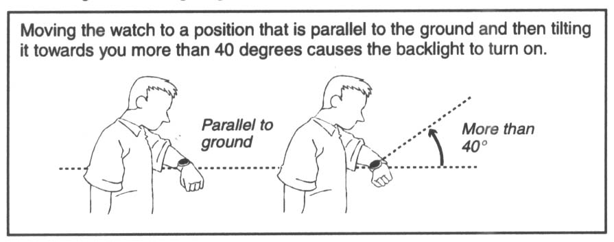
אזהרה !
* כאשר הינך קורא את השעה, וודא כי אתה עושה זאת בבטחה, במיוחד בזמן פעילות
שעלולה לגרום לפציעות.
* לפני ביצוע פעילות ספורטיבית כגון רכיבה על אופניים, רכיבה על אופנוע וכדומה,
וודא כי פונקצית התאורה האוטומטית כבויה, על מנת להימנע מהפעלת התאורה לשווא
ולמנוע הסחת דעת מיותרת שעלולה לגרום לפציעות.

הפעלת התאורה האוטומטית
בצג השעה, לחץ על כפתורL במשך מספר שניות על מנת לעבור בין האפשרויות של הפעלת התאורה האוטומטית (תוצג על המסך אינדיקציה) או כיבוי האפשרות (יעלם הסימן על המסך). כאשר האפשרות של תאורה אוטומטית מופעלת הסימן יופיע גם בכל שאר הצגים של השעון.

